FASES REQUERIMIENTO DE SOFTWARE

Contenido
1. DESCRIPCION GENERAL DEL REQUERIMIENTO 2
2. FASE DE FORMALIZACIÓN 2
3. ANALISIS DE REQUISITOS Y REQUERIMIENTOS 4
5. LEVANTAMIENTO DEL REQUERIMIENTO DETALLADO 9

DESCRIPCION GENERAL DEL REQUERIMIENTO

PROYECTO | Abogabot Web App
Nombre Requerimiento: | Aplicación web para automatizar las demandas de los clientes
Fecha Solicitud: | 01/02/2022
Responsable(s) Solicitud: | José Pérez
Dependencia(s) Solicitante: | Área de TI de Abogabot
Responsable Funcional designado por el equipo de desarrollo de software: | José Ramírez

FASE DE FORMALIZACIÓN

Descripción de la Solicitud
Usuario Solicitante
Nosotros Abogabot SA de CV como usuarios solicitantes del software a desarrollar, deseamos de forma general que éste cumpla la función de automatizar el proceso que llevamos con nuestros clientes que es el proceso de recepción de las demandas, así como el seguimiento de estas mediante una web app.

El flujo de trabajo que deseamos para la aplicación es el siguiente:

- El cliente solicitante debe crear un usuario y contraseña en la plataforma para llevar un control de todos los procesos legales que lleva con nosotros.

- Al momento de llenar el formulario se manda al proceso de pago para finalizar la transacción.

- El administrador del sitio recibe la notificación de una nueva demanda y con los datos llenados del formulario se crea automáticamente el documento legal en formato Word para empezar el proceso.

- El administrador recibe el pago y debe de ser capaz de verlo en un dashboard para ver la cantidad de ingresos recibidos.

- El administrador actualiza el proceso de la demanda y agrega comentarios en cada paso del proceso.

Líder Funcional
La plataforma para elaborar debe abarcar los siguientes puntos:

- Ser una aplicación web para su fácil acceso con dominio reconocible y que esté asociado al nombre del cliente, Abogabot.
- Tenga un sistema de usuarios y contraseñas para cada uno de los clientes de abogabot.
- Tenga una interfaz amigable y fácil de usar para que abogados como usuarios puedan tener una constante comunicación y retroalimentación en cuanto al seguimiento de los casos.
El flujo de trabajo es el siguiente:

- El cliente solicitante debe crear un usuario y contraseña en la plataforma para llevar un control de todos los procesos legales que lleva con nosotros.

- Al momento de llenar el formulario se manda al proceso de pago para finalizar la transacción.

- El administrador del sitio recibe la notificación de una nueva demanda y con los datos llenados del formulario se crea automáticamente el documento legal en formato Word para empezar el proceso.

- El administrador recibe el pago y debe de ser capaz de verlo en un dashboard para ver la cantidad de ingresos recibidos.

- El administrador actualiza el proceso de la demanda y agrega comentarios en cada paso del proceso.

Algunas sugerencias de diseño son:

- La página debe de ser responsive para poderla ver desde el celular.

- La preferencia de colores del cliente es azul marino y blanco, pero acepta propuestas.

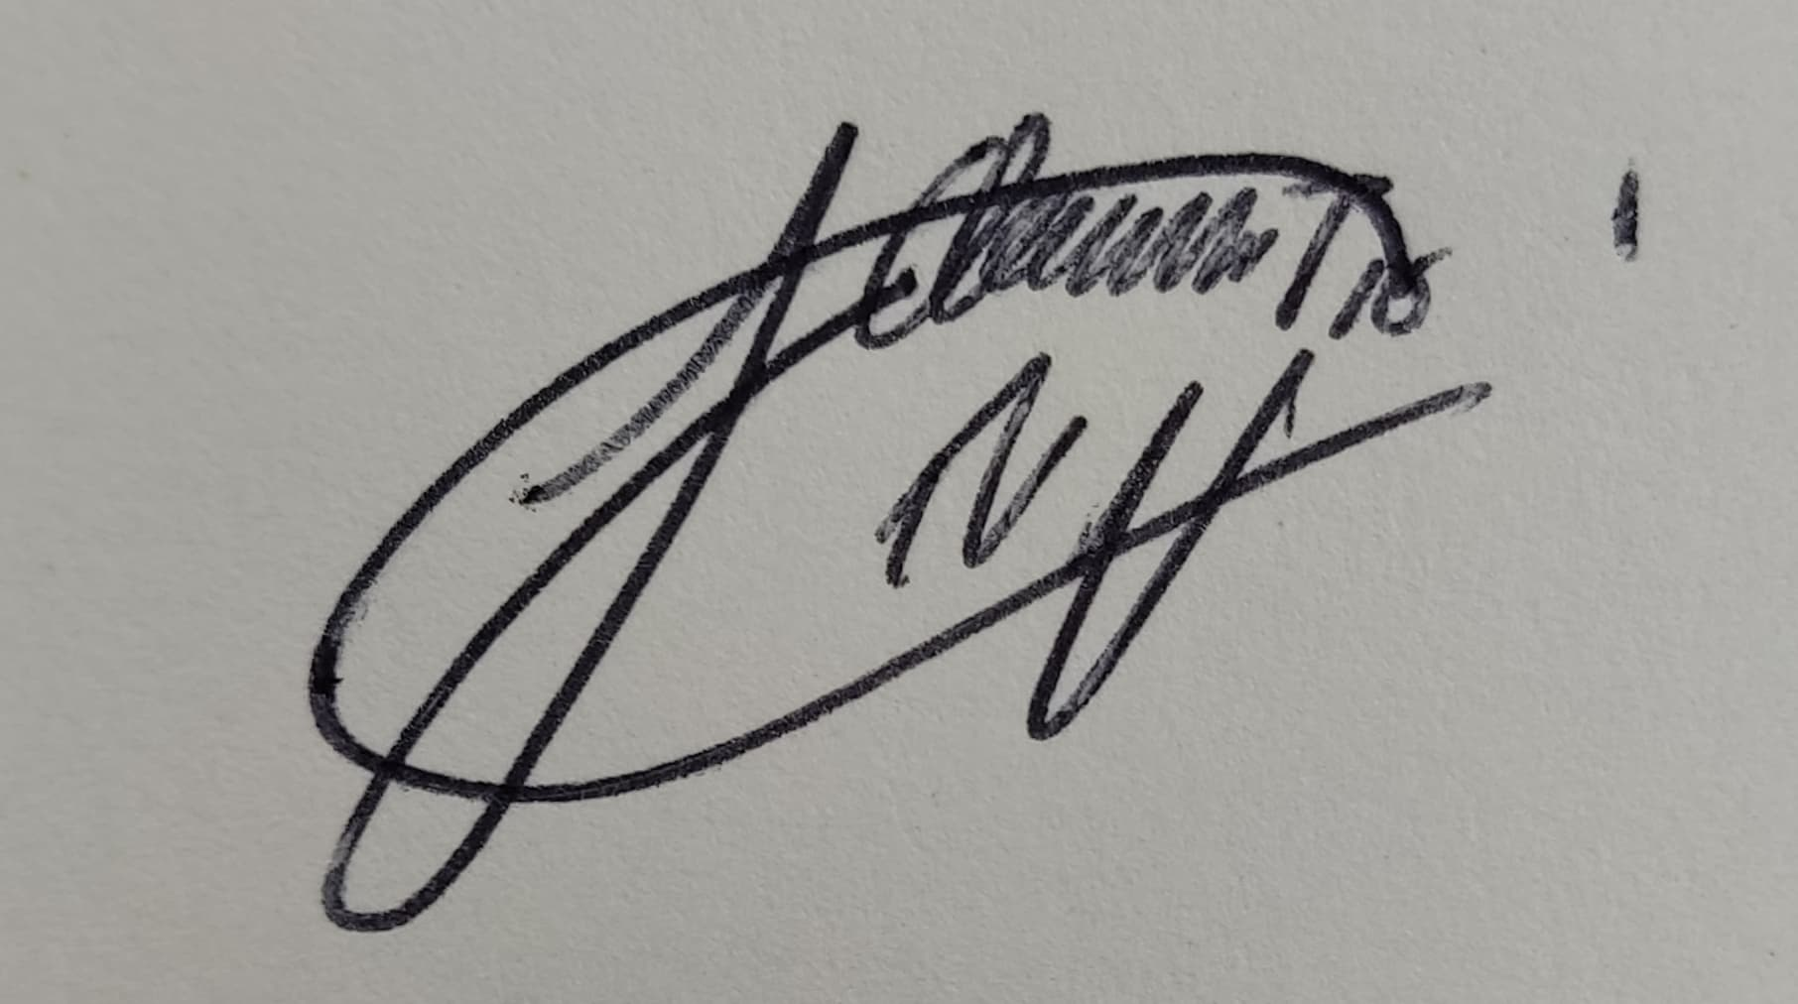
FIRMAS DE ACEPTACIÓN:
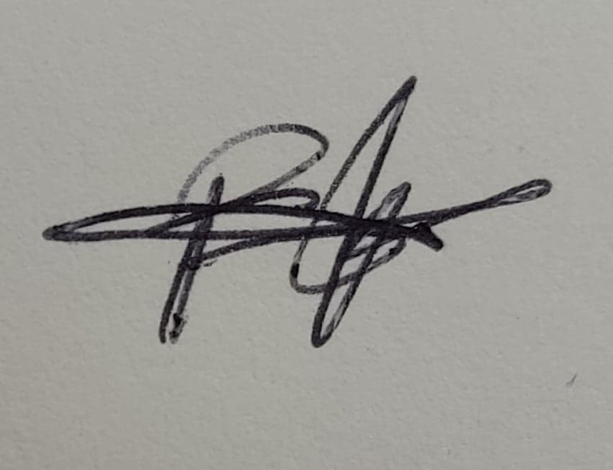

________________________________ _______________________________
Nombre Responsable Solicitud Nombre Líder OTI
Dependencia Solicitante Oficina Tecnologías de la Información

ANALISIS DE REQUISITOS Y REQUERIMIENTOS

Fecha Inicio | 02/02/2022 |  | Fecha Final | 02/06/2022
Modelamiento de Negocio
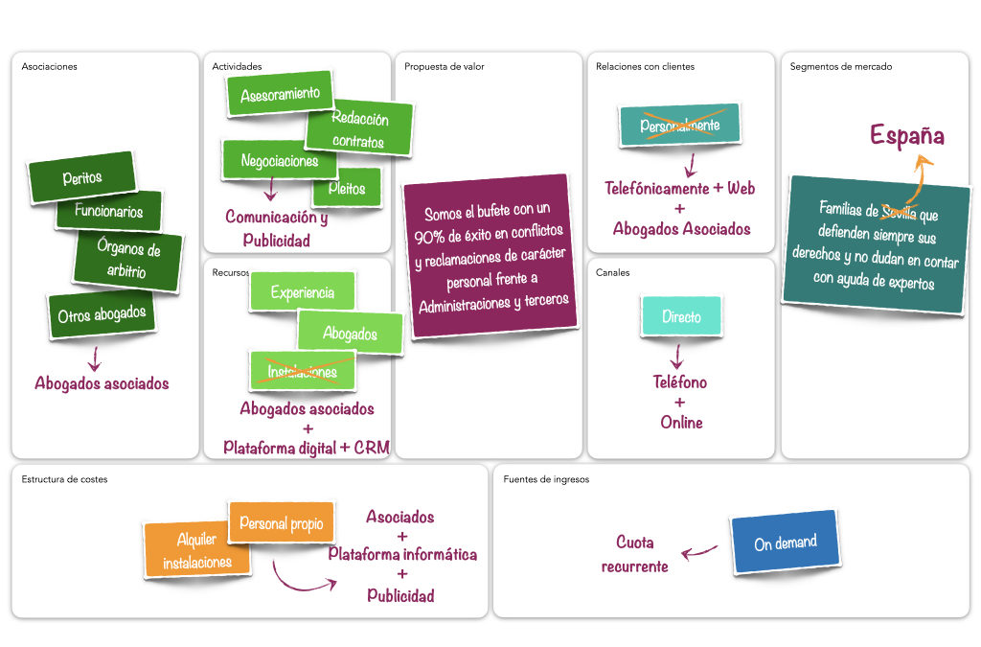
Términos de Referencia
Alcance de la solución | La plataforma al ser una aplicación web puede correr desde cualquier navegador de escritorio o el celular porque es responsive.  Permite generar tu usuario para llevar un control de los procesos legales que llevas con la empresa  También permite chat en vivo con los abogados encargados de tu caso, así como constante retroalimentación de tus casos.  No permite, tomar decisiones legales desde la aplicación, así como llamadas de voz o video.
Requerimientos Funcionales y criterios de aceptación | - El sistema controlará el acceso y lo permitirá solamente a usuarios autorizados.  - La base de datos será implementada con trazas de auditoría.  - Las hojas de cálculo aseguraran los datos usando firmas electrónicas.  - El sistema permitirá elaborar y emitir el reporte regulatorio XX, según los requerimientos establecidos en el reglamento y ley aplicable.  - El sistema enviará un correo electrónico cuando se registre alguna de las siguientes operaciones: Creación de nuevo usuario, cambio de contraseña, creación de nuevo caso, actualización del caso.  - Al aprobar un caso, la solicitud pasará al siguiente paso del flujo de trabajo (workflow) de aprobación configurado en el sistema.  - El sistema permitirá a los usuarios autorizados el ingresar planes y cronogramas del caso.  - El sistema permitirá aprobar, cambiar o actualizar planes y cronogramas de los casos.
Requerimientos no Funcionales y de calidad | Requerimientos de usabilidad:  El esfuerzo que necesita hacer un usuario para aprender, usar, ingresar datos e interpretar los resultados obtenidos de un software de la aplicación es relativamente fácil y puede ser desde un móvil o tableta.  Requerimientos de eficiencia:  La eficiencia de la aplicación es relativamente competente, trabajando con bases de datos SQL y NoSQL cuando sea necesario para mayor eficiencia.
Interesados en la solución
  Nombre/Rol/Perfil | Descripción
  Persona civil o moral que necesita iniciar un proceso legal. | El interesado o interesados, inician el proceso legal desde la aplicación, ver su seguimiento, así como realizar sus pagos
Precondiciones | Crear el usuario por parte del cliente, abrir el caso de la demanda con el formulario y realizar los pagos correspondientes.
Requisitos Técnicos | Tipo de Desarrollo | Web Escritorio Móvil Servicio Web  Servicio Windows Otro: __________________
Requisitos Técnicos | Base de Datos | Oracle  SQL Server  MySQL  MongoDB  Otro: __________________ |  |  | Versión  _______  _____ Oracle Database Enterprise Edition 19c  _______  _______  _______  _______
Requisitos Técnicos | Lenguaje | C#  VB  PHP  Java  JavaScript  Otro: ___________________ |  |  | Versión  _______  _______  _______  ____NEXTJS___  _______  _______  _______
Viabilidad Técnica | Luego de adelantado el análisis de los requisitos y requerimientos es viable proponer una solución técnica para esta solicitud: SI (x) NO ( )

FIRMAS DE ACEPTACIÓN:
Nombre | Dependencia | Teléfono | Firma
José Ramírez | Director de TI | 5544332211
José Pérez | Abogabot SA de CV | 5544332211
- FASE DE PLANEACIÓN Y GERENCIA DEL PROYECTO
Responsable |  |  | José Ramírez |  | Fecha |  |  |  | 21/02/2022
Plan estratégico de fases del proyecto
N° | Nombre Etapa | Actividad |  | Rol Responsable |  | Fecha Inicio | Fecha Fin | Comentarios
1 | Análisis de requisitos | Factibilidad del software |  | PM RV |  | 02/02/2022 | 10/02/2022
2 | Diseño | Planeación y diseño |  | UX/UI expert |  | 11/02/2022 | 28/02/2022
3 | Implementación | Codificación |  | Dev ops |  | 02/03/2022 | 15/05/2022
4 | Testing | Validación |  | Tester |  | 15/05/2022 | 30/05/2022
5 | Evolución | Cierre |  | PM RV |  | 01/06/2022 | 10/06/2022
Diagrama de planeación


NOTA: Las fechas de planeación establecidas en este documento son aproximadas y estarán sujetas a modificaciones que surjan por control de cambios u otros factores.

FIRMAS DE ACEPTACIÓN:
Nombre | Dependencia | Teléfono | Firma
José Ramírez | Director de TI | 5544332211
José Pérez | Abogabot SA de CV | 5544332211

LEVANTAMIENTO DEL REQUERIMIENTO DETALLADO

HISTORIAS DE USUARIO
Nº. |  | T 001
Titulo |  | Obtener el dominio de la aplicación web
Fecha |  | 02/02/2022
Estimación |  | 1 día
Característica/Funcionalidad
- Elegir y dar de alta el dominio deseado por la empresa: www.abogabot.com.mx

- Certificados
Razón/Resultado
Una vez verificado que el dominio no está ocupado, se compra y registra.

Verificar que hay acceso FTP anónimo y de usuario.

Probar la landing page.
Criterios de Aceptación
Nº | Titulo |  | Contexto | Evento
1 | Acceso por FTP al dominio. |  | Se verifica la correcta conexión con el dominio | Se pueden empezar a subir recursos.
1 | Subir recursos a la página |  | Subimos los recursos de una landing page de muestra. | Al ver que se despliega correctamente la landing page de muestra se puede continuar.

HISTORIAS DE USUARIO
Nº. |  | T 002
Titulo |  | Creación del front-end
Fecha |  | 05/02/2022
Estimación |  | 15 días
Característica/Funcionalidad
Creación de la landing page real, así como de las distintas páginas alternas que irán el front.
Razón/Resultado
Una correcta visualización de como se verá la página final del área del usuario.
Criterios de Aceptación
Nº | Titulo |  | Contexto | Evento
1 | Creación de la landing page |  | El usuario puede visualizar la página final con todos los estilos actualizados | El usuario puede hacer uso de todas las operaciones que se llevarán a cabo de parte del front, en específico de la landing page.
2 | Creación de las páginas hijas ligadas a la landing page |  | El usuario accede al resto de páginas hijas. | Muchas páginas que continúan la funcionalidad de la aplicación se acceden mediante menús, el usuario debe visualizarlas correctamente.

HISTORIAS DE USUARIO
Nº. |  | T 003
Titulo |  | Conexión con la base de datos
Fecha |  | 15/03/2022
Estimación |  | 20 días
Característica/Funcionalidad
Conexión correcta con la base de datos mediante la codificación paralela del back end, usando la arquitectura MVC.

Razón/Resultado
El usuario puede hacer e correcto uso de las funcionalidades de crear usuario y entrar a los datos de las demandas alojados en la base de datos.
Criterios de Aceptación
Nº | Titulo |  | Contexto | Evento
1 | Creación de usuario |  | El cliente debe ser capaz de crear un usuario y contraseña. | El usuario o tester crea su usuario.
2 | Creación de un nuevo caso desde tu perfil |  | El usuario empieza a hacer uso de la función principal de la web app. | El usuario ahora puede acceder a su perfil y crear, así como visualizar los casos que lleva.

Firmas de aceptación
Nombre | Dependencia | Teléfono | Firma
José Ramírez | Director de TI | 5544332211
José Pérez | Abogabot SA de CV | 5544332211

